BỘ GIÁO DỤNG VÀ ĐÀO TẠO

TRƯỜNG ĐẠI HỌC NHA TRANG


KHOA CÔNG NGHỆ THÔNG TIN

BÁO CÁO ĐỀ TÀI: DỰ ĐOÁN TỶ LỆ MỠ CƠ THỂ DÙNG THỊ GIÁC MÁY TÍNH

(PREDICT BODY FAT WITH CV)

Giảng viên: Phạm Thị Thu Thúy

Sinh viên thực hiện: Nguyễn Thông Thiên

Lớp: 64CNTT_CLC

Mã số sinh viên: 64132265

MỤC LỤC/ DANH MỤC HÌNH ẢNH
THUẬT NGỮ VIẾT TẮT
CHƯƠNG 1: TỔNG QUAN ĐỀ TÀI
CHƯƠNG 2: CƠ SỞ LT & HỌC THUẬT
CHƯƠNG 3: PHÂN TÍCH DỮ LIỆU THỰC NGHIỆM (EDA)
3.1 Thu thập DL
3.2 Mô tả các phiên bản DTS
3.3 Xử lý DL (Data processing)
CHƯƠNG 4: XÂY DỰNG VÀ HUẤN LUYỆN MÔ HÌNH HỌC MÁY
4.1 Lựa chọn thuật toán: tại sao chọn XGB
4.2 Qúa trình huấn luyện qua các phiên bản
Ver 1 – ver 2 – ver 3 …
4.3 Đánh giá mô hình
CHƯƠNG 5: XÂY DỰNG MÔ HÌNH CV TÍNH TOÁN SỐ ĐO CƠ THỂ
5.1 Quy trình xử lý ảnh (Pipeline)
Tiền xử lý & tách nền
Landmark
Xác định vị trí đo
5.2 Các phiên bản thuật toán do (Evolution of CV)
Ver 1 – chỉ đo chiều ngang
Ver 2 – front + side view/ dùng công thức eclip Ramanujan
CHƯƠNG 6: HYBRID VÀ KẾT QUẢ THỰC TẾ
6.1 Tích hợp hệ thống: mô tả luồng DL
6.2 Kiểm chứng thực tế
6.3 Đánh giá sai số & hướng khắc phục
CHƯƠNG 7: KẾT LUẬN
TÀI LIỆU THAM KHẢO

CHƯƠNG 1: TỔNG QUAN ĐỀ TÀI

.1. Tính cấp thiết của đề tài
Trong kỷ nguyên số hóa, việc theo dõi các chỉ số sức khỏe cá nhân đã trở thành một nhu cầu thiết yếu. Tuy nhiên, phương pháp đo phần trăm mỡ cơ thể (Body Fat) hiện nay đang tồn tại những rào cản lớn: các thiết bị chuyên dụng như máy quét InBody có chi phí cao và không phổ biến, trong khi các phương pháp thủ công như thước dây hoặc kẹp mỡ lại phụ thuộc quá nhiều vào kỹ năng của người đo, dẫn đến sai số chủ quan lớn.

Sự phát triển của Thị giác máy tính (Computer Vision) và Học máy (Machine Learning) đã mở ra hướng đi mới: dự báo chỉ số sức khỏe thông qua hình ảnh. Đề tài này được thực hiện nhằm xây dựng một hệ thống có khả năng tự động trích xuất các thông số nhân trắc học từ ảnh chụp và đưa ra dự báo chính xác, giúp người dùng dễ dàng quản lý hình thể chỉ với một thiết bị di động cá nhân.

1.2. Mục tiêu nghiên cứu
- Mục tiêu tổng quát: Xây dựng một ứng dụng kết hợp giữa xử lý ảnh và học máy để tự động hóa quy trình đo đạc hình thể và dự báo phần trăm mỡ cơ thể (Body Fat Percentage).
- Mục tiêu cụ thể:
  - Ứng dụng thư viện MediaPipe để định vị chính xác 33 điểm mốc (Landmarks) trên cơ thể người từ ảnh chụp.
  - Phát triển thuật toán trích xuất số đo các vòng (Ngực, Bụng, Mông, Đùi) dựa trên mô hình hình học elip từ hai góc nhìn Front (Trực diện) và Side (Ngang).
  - Huấn luyện và đánh giá mô hình học máy XGBoost trên tập dữ liệu đa dạng để đưa ra kết quả dự báo tối ưu.

1.3. Đối tượng và phạm vi nghiên cứu
- Đối tượng nghiên cứu:
  - Các thuật toán nhận diện tư thế người (Pose Estimation) và phân đoạn hình ảnh (Image Segmentation).
  - Các chỉ số nhân trắc học và mối liên hệ toán học với tỷ lệ mỡ cơ thể.
  - Thuật toán học máy chuyên sâu cho dữ liệu bảng (XGBoost).
- Phạm vi nghiên cứu:
  - Hệ thống tập trung xử lý ảnh chụp tĩnh từ camera điện thoại trong điều kiện ánh sáng cơ bản.
  - Giới hạn đối tượng người đo là người trưởng thành với tư thế đứng chuẩn quy định (A-pose và Side-pose).

1.4. Ý nghĩa khoa học và thực tiễn
- Ý nghĩa khoa học: Đề xuất quy trình kết hợp (Hybrid Workflow) giữa việc xử lý dữ liệu phi cấu trúc (hình ảnh) để tạo ra dữ liệu có cấu trúc (số đo), từ đó ứng dụng vào các mô hình dự báo học máy.
- Ý nghĩa thực tiễn: Tạo ra một công cụ đo đạc phi tiếp xúc, giúp giảm thiểu sai số do con người và cung cấp giải pháp theo dõi sức khỏe tại nhà miễn phí, nhanh chóng và trực quan thông qua Pipeline xử lý ảnh.

1.5. Phương pháp nghiên cứu
Đề tài sử dụng phương pháp nghiên cứu thực nghiệm:
- Thu thập dữ liệu: Xây dựng tập dữ liệu từ các nguồn có sẵn kết hợp thực tế.
- Phát triển thuật toán: Xây dựng mã nguồn xử lý ảnh
- Thực nghiệm và đánh giá: So sánh kết quả dự báo của các phiên bản mô hình với số đo thực tế để tinh chỉnh hệ thống.

CHƯƠNG 2: CƠ SỞ LÝ THUYẾT VÀ HỌC THUẬT

2.1. Nền tảng y khoa về đo mỡ và các chỉ số nhân trắc học

2.1.1. Phương pháp cân thủy tĩnh và nguyên lý Archimedes
Dựa trên các nghiên cứu về cơ sở dữ liệu y sinh, phương pháp cân thủy tĩnh (Hydrostatic Weighing) được triển khai dựa trên nguyên lý lực đẩy Archimedes: Một vật thể khi chìm trong chất lỏng sẽ chịu một lực đẩy hướng lên tương đương với trọng lượng của khối lượng chất lỏng bị chiếm chỗ. Trong phân tích thành phần cơ thể, cơ chế này dựa vào sự khác biệt về khối lượng riêng giữa các mô: mô mỡ có khối lượng riêng thấp hơn nước (xu hướng nổi), trong khi mô cơ và xương có khối lượng riêng cao hơn nước (xu hướng chìm). Từ đó, mật độ cơ thể (Density) được xác định chính xác thông qua tỷ lệ giữa trọng lượng trên cạn và trọng lượng trong nước.

Để chuyển đổi từ chỉ số mật độ sang tỷ lệ mỡ cơ thể, nghiên cứu áp dụng công thức Siri (1956), một tiêu chuẩn toán học được công nhận rộng rãi trong nhân trắc học:

Body Fat (%) = (495 /Density) – 450

Trong nghiên cứu này, giá trị mục tiêu (Target Label) được xác lập dựa trên kết quả của phương pháp cân thủy tĩnh. Việc sử dụng dữ liệu từ phương pháp đo lường tiêu chuẩn này đảm bảo tính xác thực và độ tin cậy cao nhất cho quá trình huấn luyện các mô hình học máy.

2.1.2. Các chỉ số nhân trắc học trong phân tích thể trạng
Trong lĩnh vực nhân trắc học (Anthropometry), việc xác định thành phần cơ thể dựa trên các phép đo kích thước bên ngoài là một phương pháp phổ biến và có độ tin cậy cao. Bộ dữ liệu nghiên cứu ban đầu được thiết lập dựa trên 13 chỉ số chu vi và kích thước tại các vị trí chiến lược như: Cổ, Ngực, Bụng, Hông, Đùi, Đầu gối, Cổ chân, Bắp tay, Cẳng tay và Cổ tay.

Mỗi vị trí đo đều mang một ý nghĩa sinh học riêng biệt. Ví dụ, chu vi bụng là chỉ số dự báo quan trọng cho mỡ nội tạng, trong khi chu vi các chi phản ánh sự kết hợp giữa khối lượng cơ bắp và mỡ dưới da.

2.1.3. Tiêu chuẩn hóa các điểm mốc giải phẫu (Anatomical Landmarks)
Để các mô hình máy tính có thể mô phỏng lại độ chính xác của việc đo đạc thủ công, đề tài dựa trên các mốc giải phẫu chuẩn y khoa. Việc xác định các mặt phẳng ngang đi qua các điểm mốc như đầu ti (Chest), rốn (Abdomen), hay điểm rộng nhất của cơ mông (Hip) là điều kiện tiên quyết để trích xuất dữ liệu đầu vào. Các quy chuẩn này sẽ là cơ sở logic để hệ thống thị giác máy tính định vị tọa độ quét pixel ở các giai đoạn thực nghiệm tiếp theo.

2.2. Các giải pháp Thị giác máy tính (Computer Vision)

2.2.1. Ước lượng tư thế người với MediaPipe Pose.
MediaPipe Pose là một framework mã nguồn mở được tối ưu hóa để theo dõi cơ thể người trong thời gian thực. Thuật toán này sử dụng mô hình học sâu BlazePose để định vị 33 điểm mốc (Landmarks) trên cơ thể dưới dạng tọa độ 3D (x, y, z).
- Cơ chế hoạt động: BlazePose sử dụng một bộ dò (Detector) để xác định vùng chứa người, sau đó dùng mô hình hồi quy (Regression) để dự đoán vị trí các khớp xương.
- Vai trò trong đề tài: Các điểm Landmark đóng vai trò là "mỏ neo" giải phẫu. Ví dụ: Landmark vai (11, 12) và hông (23, 24) được dùng để xác định tọa độ y của các vòng đo (Ngực nằm giữa vai và hông, Bụng nằm ngay trên hông).

2.2.2. Phân đoạn thực thể người (Selfie Segmentation).
Để tính toán được chu vi, chỉ có khung xương (Landmark) là chưa đủ, ta cần biết biên độ thực tế của da thịt. MediaPipe Selfie Segmentation sử dụng mô hình Convolutional Neural Network (CNN) để tách lớp đối tượng người ra khỏi nền tảng.
- Mặt nạ nhị phân (Binary Mask): Kết quả trả về là một tấm bản đồ điểm ảnh, trong đó các pixel thuộc về cơ thể người có giá trị 1 (trắng) và nền có giá trị 0 (đen).
- Vai trò trong đề tài: Thuật toán quét pixel hàng ngang (Horizontal Pixel Scanning) trên mặt nạ này tại các vị trí y đã xác định ở mục 2.2.1 để tìm ra chiều rộng (W$) và chiều sâu (D) của cơ thể tại vị trí đó.

2.2.3. Cơ sở toán học tính chu vi bằng mô hình Elip (Ellipsoid Model).
Đây là cầu nối quan trọng nhất giữa ảnh chụp 2D và số đo thực tế. Cơ thể người được giả định bao gồm các lát cắt ngang có hình dạng xấp xỉ hình Elip.
- Nguyên lý Đa góc nhìn (Multi-view): Chiều ngang (W) trích xuất từ ảnh trực diện (Front) tương ứng với trục lớn của Elip (2a).
  - Chiều sâu (D) trích xuất từ ảnh góc nghiêng (Side) tương ứng với trục bé của Elip (2b).
- Công thức Ramanujan (Loại II): Để tính chu vi C một cách chính xác nhất (thay vì dùng công thức xấp xỉ đơn giản), đề tài áp dụng công thức của nhà toán học Ramanujan:
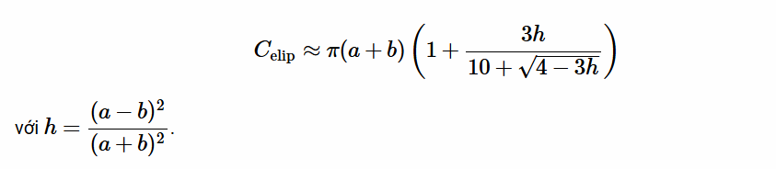

Công thức này đảm bảo sai số cực thấp ngay cả khi cơ thể có sự chênh lệch lớn giữa chiều ngang và chiều sâu.

2.3. Giải thích về các thuật toán

2.3.1. Linear Regression

2.3.1.1. Cơ sở lý thuyết
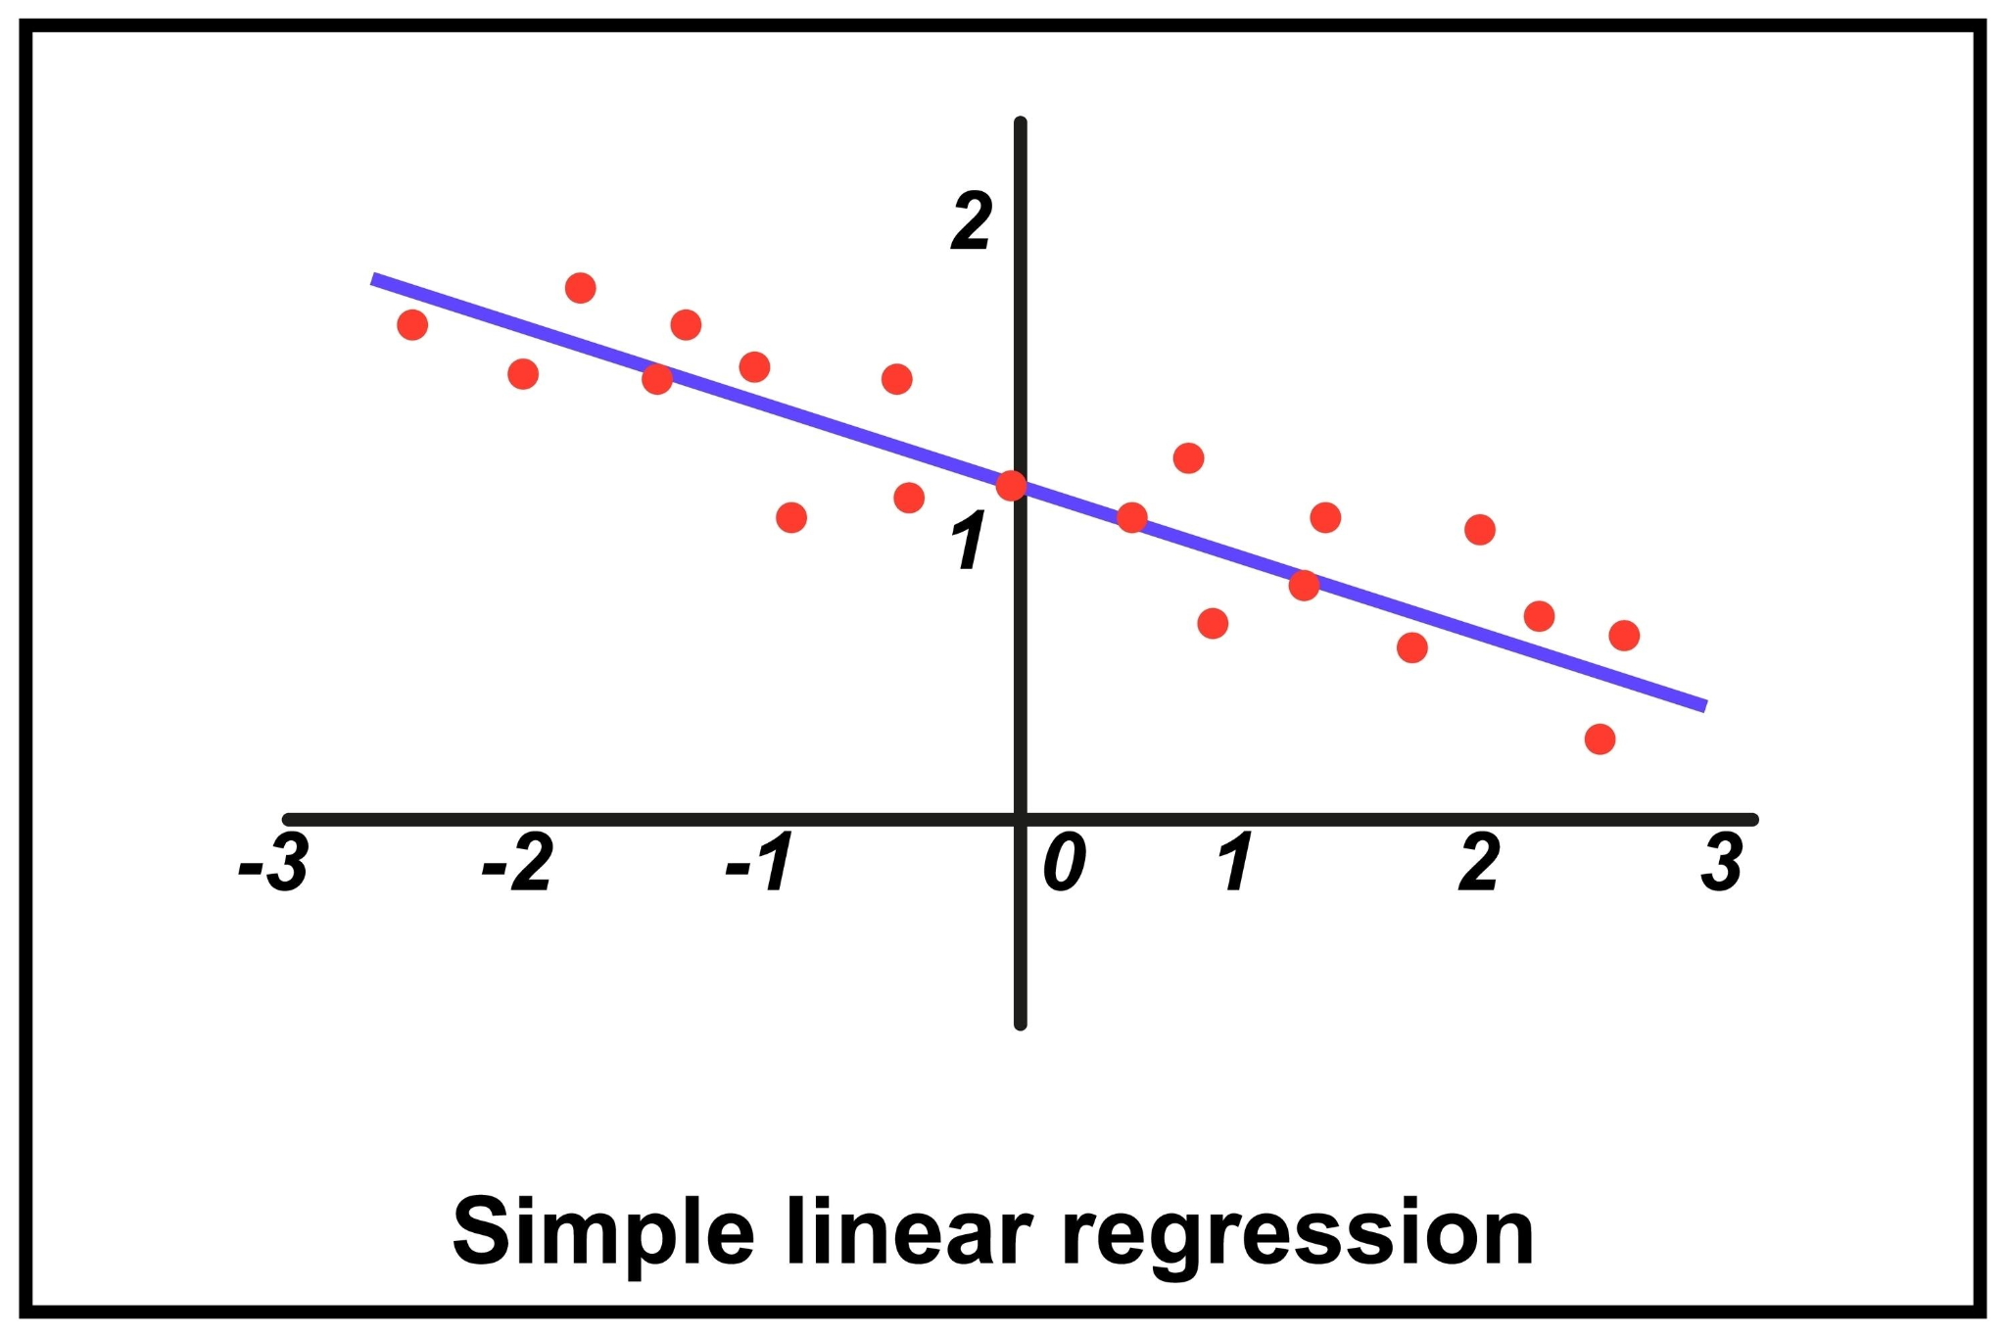

Hồi quy tuyến tính là mô hình thống kê thiết lập mối quan hệ giữa biến phụ thuộc Y (tỷ lệ mỡ cơ thể) và tập hợp các biến độc lập X (các chỉ số nhân trắc học) thông qua một hàm số bậc nhất.
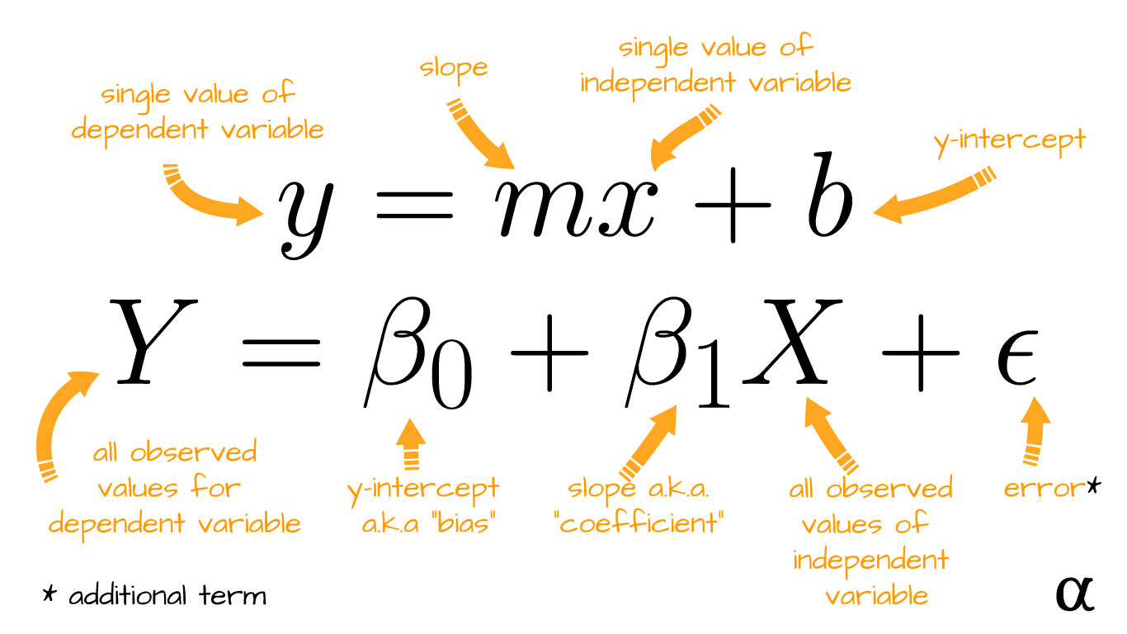
Trong đó:
- beta_0: Hệ số chặn (Intercept).
- beta_1, ..., beta_n: Các hệ số hồi quy (Coefficients) thể hiện mức độ tác động của từng biến nhân trắc học.
- e: Sai số ngẫu nhiên.
Thuật toán tập trung vào việc xác định bộ hệ số beta tối ưu nhằm tối thiểu hóa tổng bình phương sai số (RSS - Residual Sum of Squares):

Từ đó, mô hình thiết lập đường hồi quy tối ưu phản ánh xu hướng trung bình của tập dữ liệu huấn luyện.

2.3.1.2. Đặc điểm mô hình
Mô hình vận hành dựa trên giả định về tính tuyến tính, trong đó sự biến thiên của tỷ lệ mỡ cơ thể được coi là tỷ lệ thuận với sự thay đổi của các biến số đo theo một hệ số không đổi. Phương pháp này cung cấp giá trị giải thích cao (Interpretability), giúp xác định rõ đặc trưng nào có ảnh hưởng trọng yếu nhất (ví dụ: vòng bụng thường có hệ số lớn nhất trong các mô hình dự báo mỡ).

2.3.1.3. Hạn chế kỹ thuật
Giả định tuyến tính của mô hình thường không tương thích hoàn toàn với các quy luật sinh học phức tạp. Cấu trúc cơ thể người mang tính phi tuyến tính cao; các yếu tố như độ tuổi, mật độ xương và phân bố cơ bắp gây ra sự khác biệt về bản chất mô học ngay cả khi các chỉ số ngoại vi tương đồng. Do đó, mô hình hồi quy tuyến tính thường gặp khó khăn trong việc xử lý các quan sát ngoại lai (Outliers) hoặc các tương tác đa chiều (Interaction effects) giữa các biến số, dẫn đến hiện tượng sai số hệ thống khi dự báo trên các nhóm đối tượng đặc biệt.

2.3.2. Random Forest

2.3.2.1. Cơ sở lý thuyết
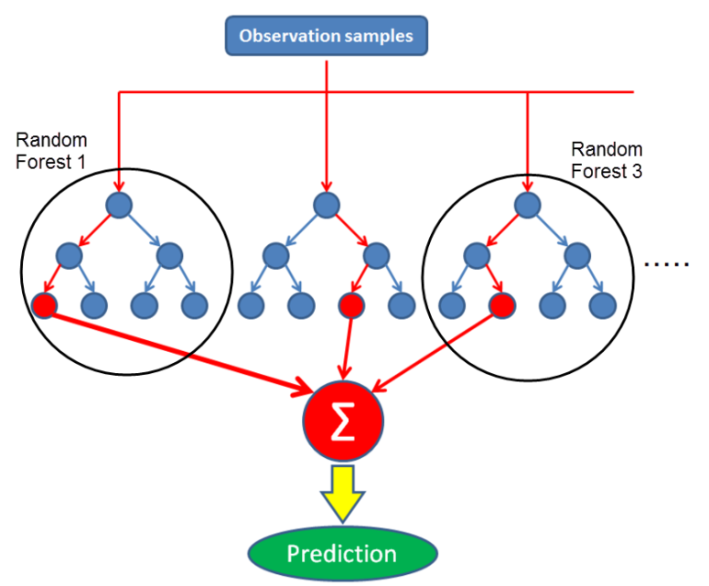
Random Forest là một thuật toán học máy mạnh mẽ thuộc họ học máy kết hợp (Ensemble Learning), vận hành dựa trên kỹ thuật Bagging (Bootstrap Aggregating). Khác với các mô hình đơn lẻ, thuật toán này triển khai việc xây dựng song song một hệ thống gồm nhiều cây quyết định (Decision Trees) độc lập.
Quá trình huấn luyện dựa trên hai cơ chế ngẫu nhiên hóa cốt lõi:
- Bootstrap Resampling: Mỗi cây được huấn luyện trên một tập con dữ liệu khác nhau, được trích xuất ngẫu nhiên từ tập dữ liệu gốc (cho phép lặp lại).
- Feature Randomness: Tại mỗi nút phân nhánh của cây, thuật toán chỉ chọn một nhóm nhỏ các đặc trưng (ví dụ: chỉ chọn ngẫu nhiên 3 trong số 7 số đo vòng) để tìm điểm chia tối ưu.

Kết quả dự báo cuối cùng (f) là giá trị trung bình cộng từ đầu ra của tất cả các cây thành phần (f_b(x’)):
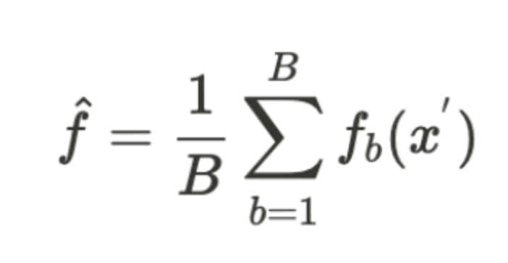

2.3.2.2. Cơ chế vận hành
Bằng cách kết hợp đa dạng các cây quyết định, Random Forest giải quyết hiệu quả hạn chế của các cây quyết định đơn lẻ vốn thường gặp vấn đề về tính phức tạp quá mức (High Variance). Cơ chế lấy trung bình giúp mô hình kiểm soát tốt hiện tượng Quá khớp (Overfitting), đồng thời làm "mượt" các dự báo thông qua việc trung hòa các sai số cá biệt của từng cây đơn lẻ.

2.3.2.3. Ưu điểm kỹ thuật và Tính vững chãi
Đặc tính nổi bật của Random Forest là khả năng xử lý hiệu quả các nhiễu dữ liệu (Noise) và các điểm dị biệt (Outliers). Trong bối cảnh dữ liệu nhân trắc học thường có những sai lệch do thao tác đo đạc thủ công hoặc sai số pixel từ ảnh chụp, sự hiện diện của các quan sát ngoại lai sẽ bị hạn chế tác động đáng kể.
Hơn nữa, mô hình cung cấp chỉ số Feature Importance (Độ quan trọng của đặc trưng), giúp xác định xem biến số nào (ví dụ: vòng bụng hay vòng mông) đóng đóng vai trò quyết định nhất đến tỷ lệ mỡ. Điều này tạo cơ sở khoa học để tinh gọn bộ dữ liệu huấn luyện từ 13 biến xuống còn các biến mục tiêu trong các giai đoạn thực nghiệm tiếp theo.

2.3.3. XGBoost

2.3.3.1 Cơ sở lý thuyết
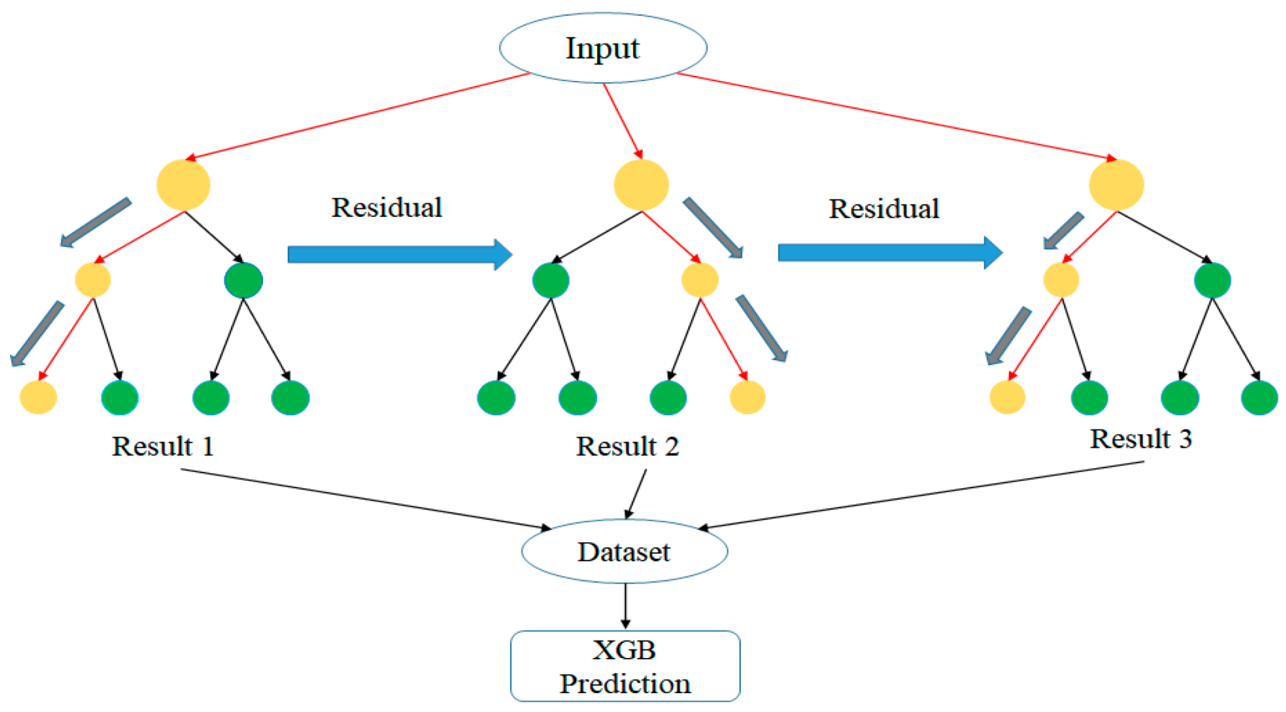
GBoost (Extreme Gradient Boosting) được phát triển dựa trên nguyên lý của cấu trúc tăng cường (Boosting). Khác với cơ chế xây dựng song song của Random Forest, XGBoost thiết lập các cây quyết định theo mô hình tuần tự. Thuật toán hoạt động bằng cách bổ sung các cây mới (Weak Learners) nhằm mục tiêu cực tiểu hóa hàm mất mát (Loss Function) của hệ thống hiện tại. Mỗi cây quyết định trong chuỗi sẽ tập trung tối ưu hóa các Phần dư (Residuals) – tức là những sai số mà các mô hình trước đó chưa xử lý triệt để.

2.3.3.2 Cơ chế vận hành

Thuật toán sử dụng phương pháp Gradient Descent để xác định hướng và mức độ điều chỉnh cần thiết cho mỗi lần lặp. Cụ thể, mô hình tính toán đạo hàm (Gradient) của hàm mất mát để cập nhật các trọng số, giúp dự báo chính xác hơn ở các bước sau. Công thức dự báo sau t bước lặp có dạng:
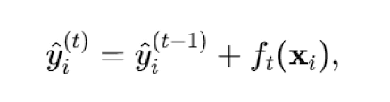
Trong đó f_t(x_i) là hàm của cây quyết định mới được thêm vào để khớp với phần dư của bước t-1. Quá trình này tạo ra một chuỗi các mô hình có tính liên kết chặt chẽ, trong đó mô hình sau đóng vai trò là bộ lọc bổ trợ, tinh chỉnh và khắc phục các khiếm khuyết của các mô hình tiền nhiệm.

2.3.3.3 Đặc điểm hiệu năng và Tính tối ưu
Điểm khác biệt giúp XGBoost trở nên "cực độ" (Extreme) so với các thuật toán Boosting truyền thống nằm ở khả năng kiểm soát Quá khớp (Overfitting) vượt trội. Thuật toán tích hợp các kỹ thuật điều chuẩn (Regularization) bao gồm L_1 (Lasso) và L_2 (Ridge) trực tiếp vào hàm mục tiêu:

2.4. Các chỉ số đánh giá
Để đánh giá định lượng độ chính xác và khả năng tổng quát hóa của các mô hình dự báo, nghiên cứu sử dụng hệ thống các thước đo tiêu chuẩn trong khoa học dữ liệu:
- MAE (Mean Absolute Error - Sai số tuyệt đối trung bình): Xác định giá trị trung bình của tổng các sai lệch tuyệt đối giữa giá trị dự báo và giá trị thực tế.
  - Ý nghĩa: MAE cung cấp cái nhìn trực tiếp nhất về độ lệch trung bình của mô hình trên đơn vị phần trăm mỡ. Đây là chỉ số phản ánh sai số thực tế trong điều kiện vận hành bình thường.
- RMSE (Root Mean Square Error - Căn bậc hai sai số bình phương trung bình): Là căn bậc hai của trung bình các bình phương sai số.
  - Ý nghĩa: Do đặc tính bình phương các khoảng lệch, RMSE nhạy cảm hơn MAE đối với các sai số có biên độ lớn. RMSE đóng vai trò là chỉ số kiểm soát tính ổn định; một mô hình có độ tin cậy cao khi khoảng cách giữa RMSE và MAE được tối thiểu hóa, cho thấy mô hình không gặp hiện tượng dự báo sai lệch nghiêm trọng tại các điểm dữ liệu đặc biệt.
- R^2 Score (Coefficient of Determination - Hệ số xác định): Thang đo biểu thị tỷ lệ biến thiên của biến phụ thuộc (Target) có thể được giải thích bởi các biến độc lập (Features) trong mô hình.
  - Ý nghĩa: Nếu R^2 = 0.8, mô hình đã giải thích được 80% sự biến động của tỷ lệ mỡ cơ thể dựa trên các đặc trưng đầu vào. Phần còn lại (20%) thuộc về các sai số ngẫu nhiên hoặc các yếu tố sinh học không nằm trong tập dữ liệu (như mật độ xương, yếu tố di truyền).
- Adjusted R^2 (Hệ số xác định điều chỉnh): Là biến thể của R^2 có tính đến số lượng biến độc lập được đưa vào mô hình.
  - Ý nghĩa: Khác với R^2 vốn luôn tăng khi thêm biến mới, Adjusted R^2chỉ tăng khi biến số đó thực sự đóng góp vào giá trị dự báo của mô hình. Chỉ số này giúp kiểm soát hiện tượng quá khớp (Overfitting) và đảm bảo tính tinh gọn của mô hình bằng cách loại bỏ tác động của các biến nhiễu hoặc các biến có mức độ tương quan thấp.

2.5. Công nghệ triển khai và Quy trình phát triển
Trong đề tài này, một hệ sinh thái công nghệ hiện đại đã được lựa chọn nhằm tối ưu hóa từ giai đoạn nghiên cứu (Research) đến triển khai thực tế (Production).

2.5.1. Ngôn ngữ lập trình Python
Python được sử dụng làm ngôn ngữ cốt lõi nhờ hệ sinh thái thư viện hỗ trợ Khoa học dữ liệu (Data Science) mạnh mẽ:
- Pandas & NumPy: Xử lý dữ liệu bảng và tính toán ma trận.
- Scikit-learn: Triển khai các thuật toán Linear Regression, Random Forest và các bộ công cụ đánh giá (Metrics).
- XGBoost Library: Thư viện chuyên biệt tối ưu cho thuật toán Gradient Boosting.

2.5.2. Môi trường thực nghiệm Kaggle Notebook
Kaggle được lựa chọn làm môi trường phát triển và thử nghiệm mô hình vì:
- Hiệu năng: Cung cấp tài nguyên tính toán đám mây ổn định.
- Tính cộng đồng: Dễ dàng chia sẻ, kiểm chứng chéo các kết quả thực nghiệm thông qua các Notebook công khai.
- Quản lý Dataset: Tích hợp sẵn các bộ dữ liệu chuẩn y khoa về Body Fat để huấn luyện.

2.5.3. Quản lý mã nguồn với GitHub
Toàn bộ mã nguồn của mô hình và ứng dụng Web được quản lý thông qua GitHub. Điều này đảm bảo:
- Kiểm soát phiên bản (Version Control): Lưu trữ các giai đoạn phát triển khác nhau của thuật toán.
- CI/CD: Kết nối trực tiếp với nền tảng Deployment để tự động cập nhật ứng dụng mỗi khi có thay đổi trong mã nguồn.

2.5.4. Framework Streamlit và Triển khai Cloud
Trong quá trình xây dựng giao diện tương tác, nghiên cứu ưu tiên sử dụng Framework Streamlit thay vì các kiến trúc Web truyền thống như Flask hay Django. Lựa chọn này dựa trên khả năng tối ưu hóa luồng công việc giữa nghiên cứu dữ liệu và sản xuất phần mềm.
- Streamlit Framework: Đây là giải pháp mã nguồn mở được thiết kế chuyên biệt để chuyển đổi các kịch bản Python thành giao diện Web tương tác. Nền tảng này hỗ trợ hệ thống Widget tích hợp sẵn, cho phép thiết lập các trường nhập liệu (Input fields) và thanh trượt (Sliders) một cách trực quan. Điều này đặc biệt phù hợp cho việc thu thập các chỉ số nhân trắc học định lượng, đảm bảo tính nhất quán của dữ liệu trước khi đưa vào mô hình suy luận (Inference).
- Streamlit Community Cloud: Để đảm bảo tính khả dụng và khả năng tiếp cận, ứng dụng được triển khai trên hạ tầng điện toán đám mây Streamlit Community Cloud. Quy trình triển khai tuân thủ các tiêu chuẩn hiện đại thông qua việc kết nối trực tiếp với kho lưu trữ mã nguồn (Source Control). Giải pháp này loại bỏ rào cản về cấu hình môi trường cục bộ cho người dùng cuối, đồng thời hỗ trợ khả năng truy cập đa nền tảng thông qua các giao thức trình duyệt Web tiêu chuẩn.

2.4.5. OpenCV

2.4.6. Thư viện Joblib/Pickle

